https://disk.yandex.ru/i/HU34d4k3SHNJwA
Константин Ушинский: кратко о его педагогических идеях, реформах и судьбе
Этого педагога очень любят вспоминать современные приверженцы классической традиционной школы, но вообще-то он всегда шёл против системы.
Константин Дмитриевич Ушинский (1824–1871) — родоначальник научного подхода к педагогике в России. Родился он в Туле в небогатой дворянской семье отставного офицера, а детство провёл в маленьком уездном городе Новгород-Северский (Украина), где его отец получил назначение на должность судьи. Мать рано умерла, и после её смерти 11-летний Костя большую часть времени был предоставлен сам себе, поэтому сильно пристрастился к чтению и глубоким размышлениям. Учился Ушинский на юрфаке Московского университета. Там в то время преподавал профессор философии государства и права Пётр Редкин, который, помимо университетской работы, служил инспектором московских частных учебных заведений и был очень увлечён теорией педагогики. Именно Редкин «заразил» Ушинского интересом к педагогике как к науке, которая способна менять людей и общество в целом к лучшему.
После окончания университета Константин Дмитриевич начал преподавать в Демидовском юридическом лицее. Но для тамошней удушливой атмосферы он оказался слишком вольнодумным — и, как бы сейчас сказали, «его ушли». После этого Ушинский какое-то время зарабатывал переводами, стал мелким чиновником, но спустя четыре года вернулся в педагогику, прославился и начал ломать стереотипы. Главные книги Ушинского: «Детский мир. Хрестоматия» (1861), «Родное слово» (1864), фундаментальный труд «Человек как предмет воспитания. Опыт педагогической антропологии» (1868–1869).
А теперь о том, как чиновник стал педагогом и взломал систему. В 1854 году Ушинскому удалось устроиться учителем русской словесности и юридических предметов в Гатчинский сиротский приют. Это заведение славилось жестокими методами воспитания. За пять лет работы там Ушинскому удалось изменить местные порядки, а ещё искоренить доносительство и воровство среди воспитанников.
Однажды он обнаружил в лицее пыльный шкаф с никому не нужными книгами по педагогике — и нырнул в них с головой. «Боже мой! — от скольких бы грубых ошибок был избавлен я, если бы познакомился с ними прежде, чем вступил на педагогическое поприще!» — вспоминал он потом. Он нашёл библиотеку с уникальной подборкой книг по педагогике, оставленную его предшественником профессором Гугелем. Архив произвёл на Ушинского огромное впечатление. Он изучил содержимое и понял, что ему следует заниматься педагогикой и что у него есть возможность принести пользу Отечеству именно на этом поприще».
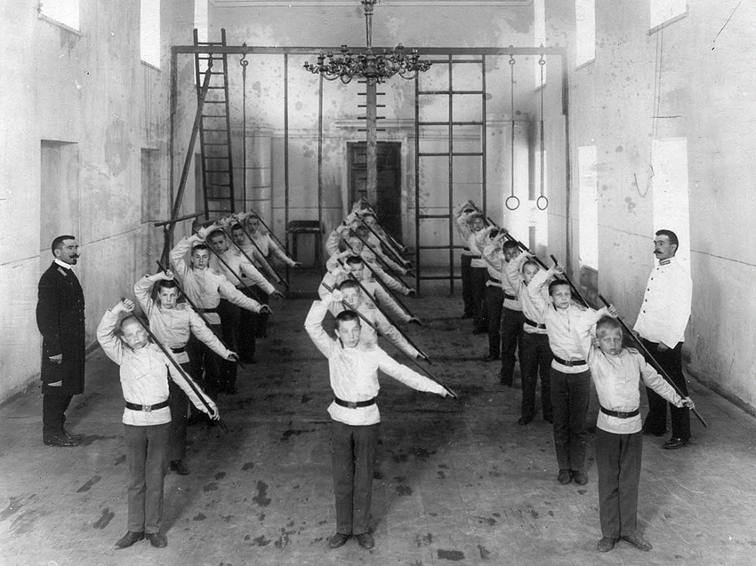
Гатчинский сиротский институт, 1912–1914 годы
Это открытие вдохновило Ушинского, он стал публиковаться в «Журнале для воспитания». Уже первые работы Ушинского показали его глубокий и необычный для того времени подход. Так, в статье «О пользе педагогической литературы» он подчёркивал, что обучение и воспитание должны опираться на крепкую научную основу. Такой взгляд был для России новым. Далее он пишет второй труд – «Три элемента школы», где закладывает структуру отечественной педагогики. По его мнению, она должна разделяться на три части – теорию обучения (дидактика), воспитание и «школоведение» (организации жизни школы). В дальнейшем этот принцип работы в сфере образования будет развиваться на протяжении многих лет, а Ушинского назовут «учителем учителей». В своей основе он остаётся актуальным и сегодня.
Продвигает в своих трудах Ушинский и идею народности («О народности в общественном воспитании» и «Человек как предмет воспитания»). Этой теме он придавал особенно большое значение и даже планировал выпустить трёхтомный труд. Новаторство не осталось незамеченным.
И на его свежие идеи обратил внимание не кто-нибудь, а сама императрица Мария Александровна. Он показался ей подходящей кандидатурой для реформ в Смольном институте благородных девиц, о которых она давно задумывалась. Институт тогда представлял собой просто пародию на образование — воспитывавшиеся там девицы толком ничего не знали, кроме французского, и выпускались жеманными невеждами.
Так в 1859 году 35-летний Ушинский стал инспектором классов Смольного института. Эта должность — что-то вроде завуча по учебной части, главного по содержанию и методикам обучения. Правда, незадолго до этого на прежнем месте у Константина Дмитриевича случился конфликт — и как раз по поводу методик преподавания, которые казались ему устаревшими. Ушинский везде был реформатором, но в Смольном впервые получил на это высочайший карт-бланш. Однако от проблем это его не спасло.
Ушинский изменил жизнь института кардинально — заменил механическую бездумную зубрёжку, которая там раньше была единственным методом, на настоящее преподавание и обучение, поменял учителей. При нём девочек начали обучать естественным наукам (раньше считалось, что им это ни к чему), а ещё он открыл дополнительный старший класс, в котором могли остаться выпускницы, желавшие получить профессию домашней учительницы.
Но главное, Ушинский поменял мировоззрение институток, включил у них живое мышление и постарался сделать более свободной царившую там атмосферу ханжеской морали и подавления индивидуальности. Всё это Ушинский проделал меньше чем за три года, но ломкой традиций сразу нажил себе врагов в лице начальницы института и истеричных классных дам. Ему строили козни, на него писали жалобы, и работать в состоянии вечного конфликта стало невозможно — снова пришлось уйти.
После этого Ушинского от греха подальше командировали за границу — изучать и описывать опыт передовых европейских школ. К педагогической практике он больше не вернулся, но написал первые массовые учебники и руководства для начального обучения «Родное слово» и «Детский Мир. Хрестоматия», а ещё двухтомный фундаментальный труд «Человек как предмет воспитания. Опыт педагогической антропологии», занимался общественной деятельностью.
Обозначим основные Педагогические идеи Константина Ушинского
Ушинский придерживался и последовательно развивал много идей:-
- Образование должно быть обязательным для всех вне зависимости от сословия. Женщины имеют такое же право на образование, как и мужчины (напомним, в педагогику Ушинский пришёл ещё до отмены крепостного права, а за равные права на образование женщины в Российской империи боролись вплоть до революции 1917 года, так что эти его идеи сильно опередили время).
- Педагогика не может опираться лишь на личный опыт учителя, ведь тот может оказаться ошибочным. Она должна опираться на теорию, то есть всестороннее изучение человека и систематизированный опыт. Поэтому педагогические идеи должны развиваться в университете, опираясь на науку. Так, в «Человеке как предмете воспитания» Ушинский подробно описывал не только психологию, но и физиологию человека. Благодаря этому он объяснял, например, почему дети не могут долго заниматься одним монотонным делом и почему обучение для них должно быть наглядным.
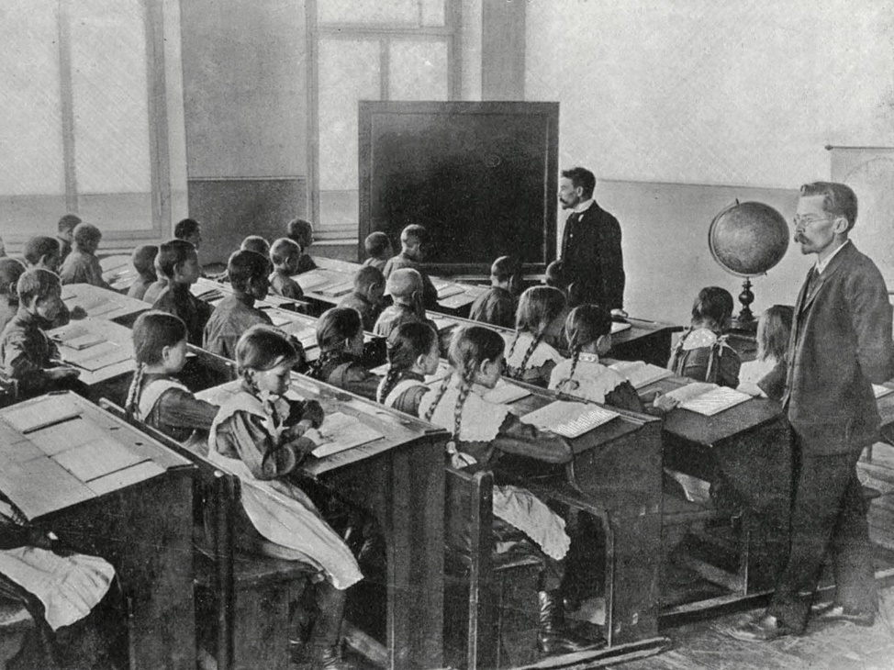
В двухклассном училище при фабрике Товарищества мануфактур братьев Г. и А. Горбуновых, 1913 год
- Обучение — не механическая зубрёжка, а развитие умственных способностей ученика, наблюдательности, воображения, фантазии, желания и способности дальше приобретать знания самостоятельно. Обучение должно быть сознательным, то есть до учащихся нужно донести, зачем они учатся и чему в итоге научатся.
- Обучение должно быть системным и последовательным. От конкретного — к отвлечённому, от знакомого — к незнакомому, от единичного — к сложному, от частного — к общему. В учебном материале нужно определённым образом расположить материал для повторения и практические задачи. Это обеспечит прочность знаний. Важно научить применять знания на практике, оперировать ими в разных ситуациях.
- Задача первоначального обучения — сделать серьёзное занятие увлекательным для ребёнка. Но с увлекательностью важно не переборщить. Если превратить вообще всё обучение в игру, то ребёнок не сможет дальше осваивать не очень интересные, но важные знания. Он должен привыкнуть к тому, что обучение — всё-таки труд.
- Главная задача педагогики — воспитание нравственности, а не наполнение головы знаниями. Обучение — лишь средство воспитания. Школа должна готовить человека к жизни и труду.
- Воспитание должно быть гуманным. Физические наказания и унижения неприемлемы. Воспитание — это убеждение личным примером, а не слепое повиновение. «Страх телесного наказания не сделает злого сердца добрым, а смешение страха со злостью — самое отвратительное явление в человеке».-
- Воспитание и образование должны учитывать культурные и языковые особенности народа. Однако это не значит, что русская школа должна быть какой-то уникальной, «не как у людей». Законы души и её развития везде одинаковы.
Цитаты Ушинского, которые актуальны для нас , сегодня
- «Если педагогика хочет воспитывать человека во всех отношениях, то она должна прежде узнать его тоже во всех отношениях».
- «Если всякий преподаватель станет произвольно выбирать для себя методу преподавания, а всякий воспитатель — методу воспитания, то в общественных заведениях, особенно в больших, из такого разнообразия может произойти значительный вред. Но как бы ни было вредно разнообразие, происходящее от различных убеждений, оно во всяком случае полезнее мёртвого однообразия».
- «Учение, лишённое всякого интереса и взятое только силой принуждения, убивает в ученике охоту к учению, без которой он далеко не уйдёт, а учение, основанное только на интересе, не даёт возможности окрепнуть самообладанию и воле ученика, так как не всё в учении интересно и придёт многое, что надобно будет взять силою воли».
- «Приступая к святому делу воспитания детей, мы должны глубоко сознавать, что наше собственное воспитание было далеко не удовлетворительно, что результаты его большею частью печальны и жалки и что, во всяком случае, нам надо изыскивать средства сделать детей наших лучше нас».
- «В преподавателе среднего учебного заведения знание предмета далеко не составляет главного достоинства. <…> Но главное достоинство гимназического преподавателя состоит в том, чтобы он умел воспитывать учеников своим предметом».
- «В воспитании всё должно основываться на личности воспитателя, потому что воспитательная сила изливается только из живого источника человеческой личности. Никакие уставы и программы, никакой искусственный организм заведения, как бы хитро он ни был придуман, не может заменить личности в деле воспитания».

Впервые в России он учредил специальные педагогические классы.
Представители разных учреждений и ведомств, родители и родственники учениц, люди педагогической профессии массами стремились в институт, чтобы послушать уроки, о которых говорил весь город. И то, что они видели, приводило их в изумление и восторг», – писал его секретарь и биограф Александр Фролков. Воспитанницы были в восторге, а вот руководству революция Ушинского снова не понравилась. В итоге опять увольнение и отъезд за границу. К тому времени в семье было уже четверо детей. В командировке он изучает устройство народных школ, учительских семинарий, женских учебных заведений и под влиянием новых впечатлений пишет книги для детей. «Детский мир» и в 1864 году «Родное слово» – первый в России учебник для детей до десяти лет. Он был настолько доступным и полезным, что выдержал 187 изданий и до сих пор используется в начальных классах. Неслучайно эту книгу назовут «первая после азбуки».
Интересные факты об Ушинском
- Ушинский был вспыльчивым, но пытался бороться с этим недостатком. Он, например, записывал себе в дневнике установку: «Спокойствие совершенное, по крайней мере, внешнее», а следующей же записью признавался, что не сдержался, разгорячился на уроке. Сокрушался: «Бурчливость сделает из меня старую сварливую бабу». По воспоминаниям коллег, его раздражали затруднения, которые случались у учащихся на занятиях. А вот лекции он читал увлекательно.
По причине той же вспыльчивости своих детей он грамоте сам не учил. Теория и методология были ему ближе, чем практика.
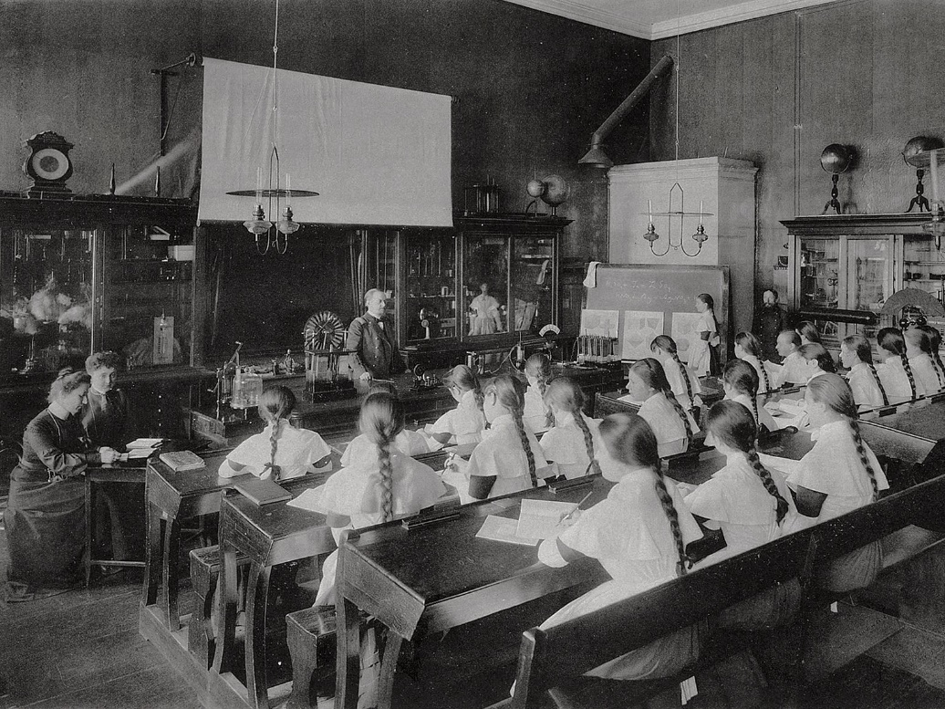
Урок физики, Смольный институт, 1905 год
- В Смольном институте Ушинский сначала получил у девиц репутацию «злеца», отругав их за то, что они облили его шляпу духами (такая была там глупая традиция отмечать тех, кто понравился). Но по мере реформ он стал их кумиром. К тому же, как потом вспоминала одна из учениц, девочки сразу почувствовали в его личности «что-то сильное, крупное и оригинальное».
- Будущий автор «Родного слова» — руководства для учителей и родителей по преподаванию родного языка, которое до 1917 года переиздавалось 146 раз, — в гимназии имел по русской грамматике весьма скромную оценку «знания достаточные» (по-нашему — примерно тройка с плюсом). Правда, по истории словесности у него было «отлично». А вот с математикой совсем не сложилось, он смог одолеть её лишь на минимальную оценку «слабо».
- Ушинский считал, что склонность к размышлениям в нём воспитали не только книги, но и полуторачасовой путь до гимназии и обратно, который он ежедневно должен был проделывать пешком вдоль живописного берега реки (его отец был небогат и не мог позволить себе кучера с повозкой). Однажды его за провинность оставили в гимназии на ночь, и он сбежал оттуда под утро лишь для того, чтобы проделать путь домой и сразу же обратно — на уроки.

